**Calificación**

**Calificación**

**PRUEBA SUMATIVA N°1**

**PRIMER SEMESTRE**

**ONDAS**

**FÍSICA**

|  |  |
| --- | --- |
| **Nombre estudiante:** | |
| **Fecha:** | |
| **Curso: 1**° Medio | **Exigencia:** 60% |
| **Puntaje ideal:** 12 puntos | **Puntaje Obtenido:** |
| **Inicio de la evaluación: Término de la evaluación:** | |

|  |  |
| --- | --- |
| **ÁMBITO CURRICULAR** | |
| OA 9 : Demostrar que comprende, por medio de la creación de modelos y experimentos, que las ondas transmiten energía y que se pueden reflejar, refractar y absorber, explicando y considerando:  • Sus características (amplitud, frecuencia, longitud de onda y velocidad de propagación, entre otras).  •Los criterios para clasificarlas (mecánicas, electromagnéticas, transversales, longitudinales, superficiales). | **HABILIDADES:**  OaH i: Crear, seleccionar, usar y ajustar modelos para describir mecanismos y para predecir y apoyar explicaciones sobre las relaciones entre las partes de un sistema |
| **OBJETIVO DEL INSTRUMENTO:**   * Comprender el concepto y característica de onda. |

**Instrucciones:**

* A continuación, leerás la primera evaluación de Física.
* La evaluación se debe resolver con lápiz grafito.
* Si presentas dudas, levanta la mano para que el profesor o profesora se acerquen a responder tus dudas.

I.- Escribe los **nombres de los elementos** de una onda. (3 PUNTOS)

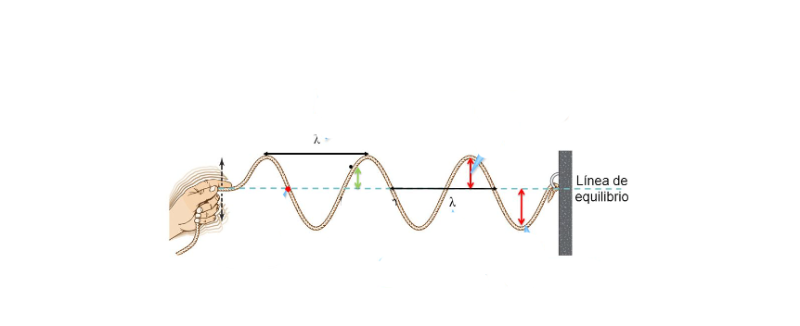

**2.- Características de las ondas y elementos espaciales/temporales:**

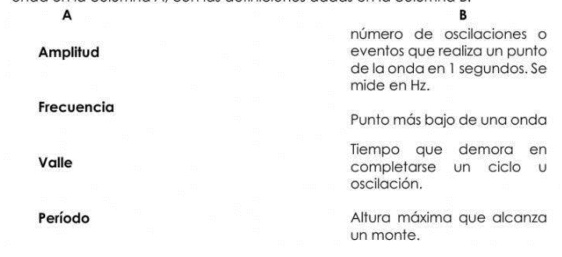**Une con una línea** los elementos espaciales/temporales de la **columna A**, con las definiciones dadas en la **columna B**. (4 PUNTOS)

III.- Lee las siguientes afirmaciones e indica con una **V aquellas que son verdaderas** y con una **F las falsas**. (5 PUNTOS)

**V = VERDADERA**  **F= FALSA**

1. ________De acuerdo al medio por el cual se propagan las ondas se clasifican en electromagnéticas y mecánicas.

2._________ Las ondas mecánicas no pueden propagarse en el vacío.

3._________ Las ondas electromagnéticas solo se propagan en el vacío.

4. _________Una persona agitando una cuerda por un extremo genera ondas transversales.

5. ________La rapidez con que se propaga una onda es directamente proporcional a la frecuencia de la onda.